Matemática - Avaliação
Nome:__________________________________ Data:__________ Inf._____

- Escreve os números por ordem crescente.

- Completa.
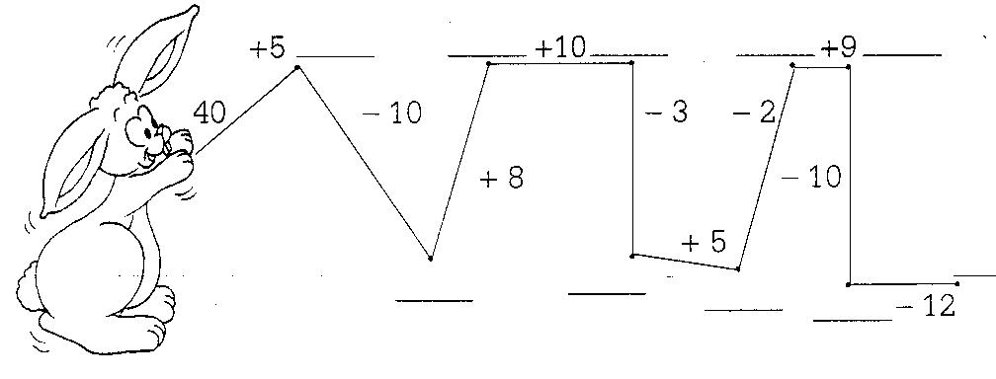

- Conta de 10 em 10.
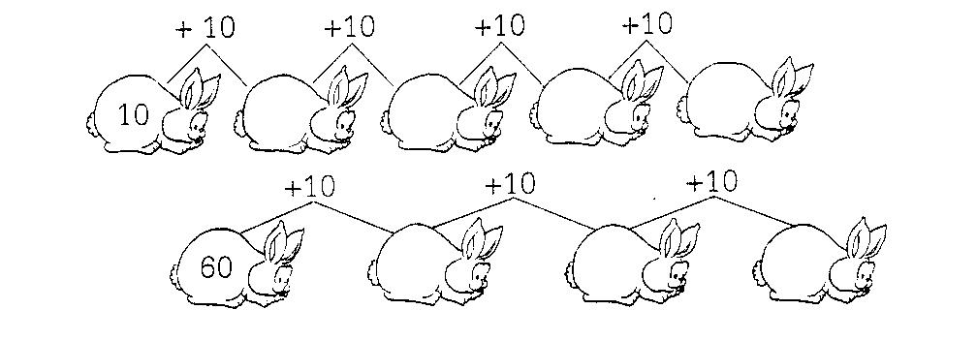

- Escreve o que falta.
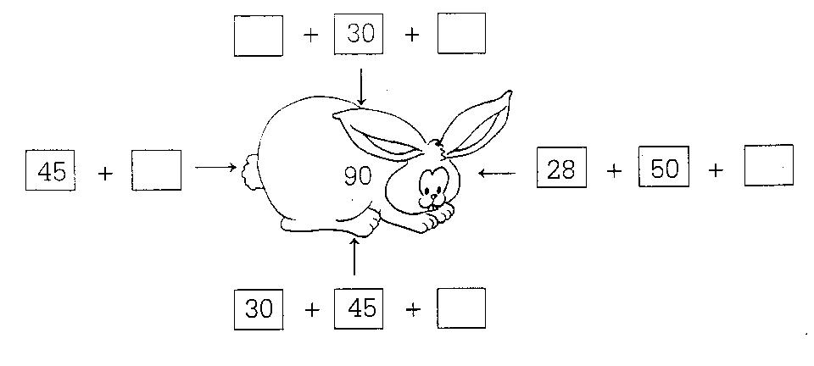

- Escreve a diferença.

23 | 26 | 44 | 51 | 57 | 72 | 55 | 21 | 36 | 43 | 38 | 90
10 | 10 | 10 | 10 | 10 | 10 | 10 | 10 | 10 | 10 | 10 | 10

- Completa de forma a que dê sempre 100.

90 + _____

60 + _____

10 + _____
40 + _____

30 + _____
100
80 + _____

20 + _____
50 + _____

70 + _____
0 + _____

- O Pastorinho desenhou no chão estas figuras. Escreve os seus nomes.



- Completa a tabela.

+ | 2 | 4 | 6 | 8 | 9 | 10
10
20
30
40
50

- Une os números se sete em sete para encontrares o caminho que o coelhinho seguiu para a toca.
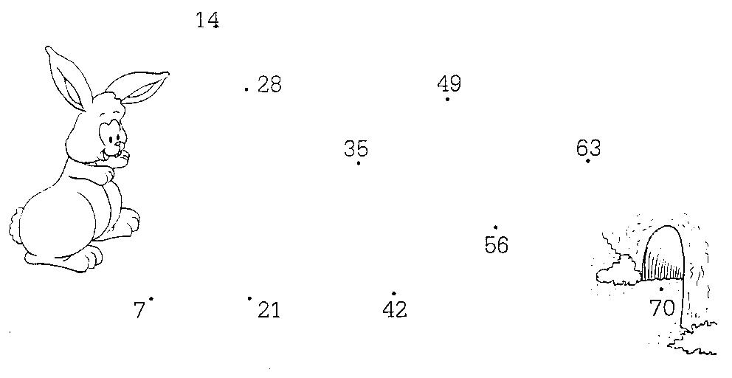

- Resolve as situações problemáticas.

No rebanho havia 36 cordeirinhos e o pastor vendeu uma dúzia. Quantos cordeirinhos ficaram no rebanho?

Indicação  R. Ficaram no rebanho _________ cordeirinhos. | Operação

______________________________________________________________________

A Cristiana tem 46 bolas e 15 estrelas para enfeitar a árvore de Natal. Quantos enfeites tem ao todo?

Indicação  R. Ao todo tem _________ enfeites. | Operação

